PENERIMAAN BLT

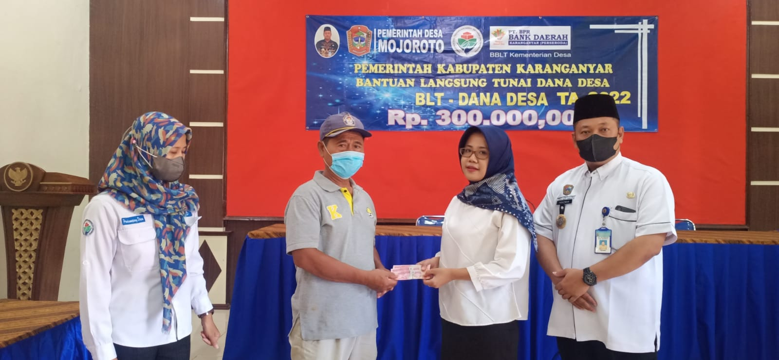

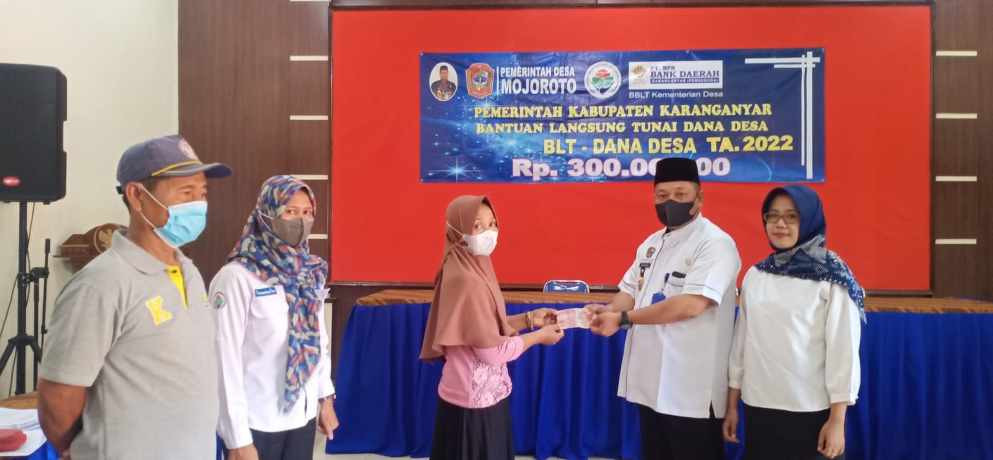
Penerimaan BLT Desa Mojoroto dari Dana Desa Tahun Anggaran 2022

